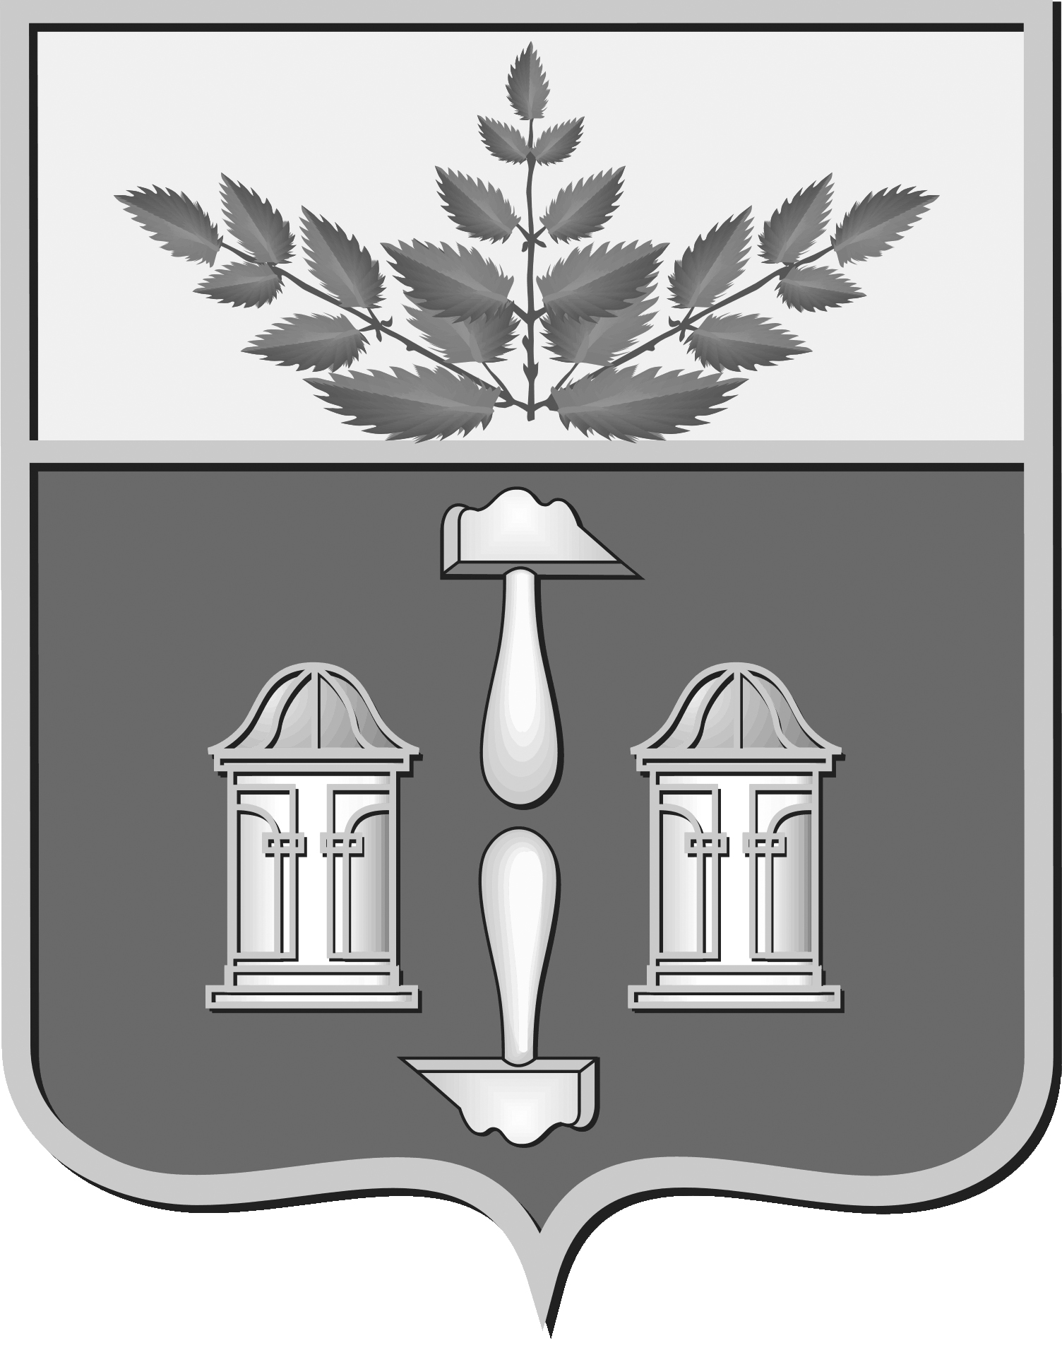

Тульская область
муниципальное образование Щекинский район

СОБРАНИЕ ПРЕДСТАВИТЕЛЕЙ

ЩЕКИНСКОГО РАЙОНА

от 29 сентября 2026 года | № 51/377
Р Е Ш Е Н И Е

О признании утратившим силу решения Собрания представителей муниципального образования Щекинский район от 27.09.2024 №20/136 «О передаче осуществления части полномочий органами местного самоуправления муниципального образования Щекинский район органам местного самоуправления муниципального образования Крапивенское Щекинского района»

В соответствии с Федеральными законами от 06.10.2003 №131-ФЗ «Об общих принципах организации местного самоуправления в Российской Федерации», от 20.03.2025 №33-ФЗ «Об общих принципах организации местного самоуправления в единой системе публичной власти, на основании Устава Щекинского муниципального района Тульской области, Собрание представителей муниципального образования Щекинский район,
РЕШИЛО:
- Признать утратившим силу решение Собрания представителей муниципального образования Щекинский район от 27.09.2024 №20/136 «О передаче осуществления части полномочий органами местного самоуправления муниципального образования Щекинский район органам местного самоуправления муниципального образования Крапивенское Щекинского района».
2. Муниципальному образованию Щекинский район в лице главы муниципального образования Щекинский район заключить с муниципальным образованием Крапивенское Щекинского района в лице главы муниципального образования Крапивенское Щекинского района соглашение о досрочном расторжении Соглашения №2024К-3 от 23.12.2024 между муниципальным образованием Щекинский район и муниципальным образованием Крапивенское Щекинского района о передаче осуществления части полномочий органами местного самоуправления муниципального образования Щекинский район органам местного самоуправления муниципального образования Крапивенское Щекинского района по решению вопросов местного значения муниципального образования Щекинский район.
3. Настоящее решение обнародовать путем опубликования, разместив его полный текст в сетевом издании «Щекинский муниципальный вестник» (http://npa-schekino.ru, регистрация в качестве сетевого издания: Эл № ФС 77-74320 от 19.11.2018), и разместить на официальном сайте муниципального образования Щекинский район.
4. Решение вступает в силу со дня официального обнародования и распространяет свое действие на правоотношения, возникающие с 01.01.2027.

Глава Щекинского района Е.В.Рыбальченко

